AJAX = Asynchronous JavaScript and XML

AJAX không là một ngôn ngữ lập trình mới, nhưng là một kỹ thuật để tạo ra những ứng dụng web tốt, nhanh và giao tiếp thân thiện hơn.

Với AJAX, JavaScript, bạn có thể giao tiếp trực tiếp với máy chủ bằng cách sử dụng đối tượng JavaScript là XMLHttpRequest. Với đối tượng này, JavaScript có thể trao đổi dữ liệu với máy chủ web mà không cần nạp lại trang.

AJAX sử dụng kỹ thuật chuyển dữ liệu bất đối xứng (asynchronous) giữa trình duyệt và máy chủ web, cho phép các trang web yêu cầu thông tin từ máy chủ thay vì cả trang.

Công nghệ AJAX làm cho những ứng dụng Internet trở nên nhỏ, nhanh và thân thiện với người dùng hơn.

AJAX là một công nghệ phía trình duyệt, độc lập với phần mềm máy chủ web

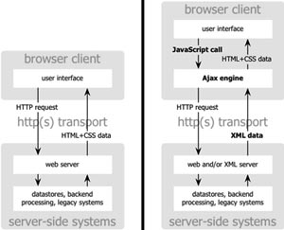
Ứng dụng web truyền thống (trái) và ứng dụng AJAX. (Adaptive Path)

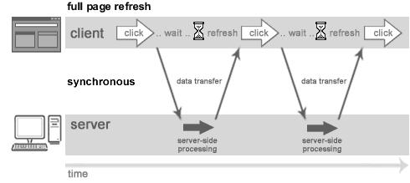
Mô hình cổ điển của một ứng dụng Web (hình minh họa được lấy từ bài báo của Garrett)
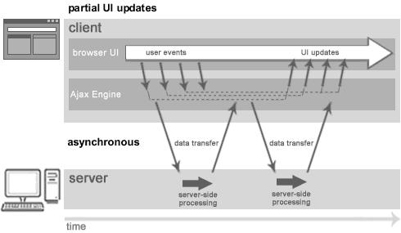
Mô hình ứng dụng Web sử dụng AJAX (theo bài báo của Garrett)

Rõ ràng điểm khác biệt là thay vì phải tải cả trang Web thì với AJAX trình duyệt phía người dùng chỉ cần tải về phần của trang Web mà người dùng muốn thay đổi. Điều này giúp cho ứng dụng Web phản hồi nhanh hơn, thông minh hơn. Ngoài ra, điểm đặc biệt quan trọng trong công nghệ AJAX nằm ở chữ A (Asynchronous) – không đồng bộ – tức là người dùng cứ gửi yêu cầu của mình tới server và quay lại với công việc của mình mà không cần chờ trả lời. Khi nào server xử lý xong yêu cầu của phía người dùng, nó sẽ báo hiệu và người dùng có thể “thu nhận lấy” để thể hiện những thay đổi cần thiết. Vậy tất cả cơ chế này hoạt động thực sự thế nào? AJAX cho phép tạo ra một AJAX Engine nằm giữa giao tiếp này. Khi đó, các yêu cầu gửi (resquest) và nhận (response) do AJAX Engine thực hiện. Thay vì trả dữ liệu dưới dạng HTML và CSS trực tiếp cho trình duyệt, Web server có thể gửi trả dữ liệu dạng XML và AJAX Engine sẽ tiếp nhận, phân tách và chuyển hóa thành XHTML + CSS cho trình duyệt hiển thị. Việc này được thực hiện trên client nên giảm tải rất nhiều cho server, đồng thời người sử dụng cảm thấy kết quả xử lý được hiển thị tức thì mà không cần nạp lại trang. Mặt khác, sự kết hợp của các công nghệ Web như CSS và XHTML làm cho việc trình bày giao diện trang Web tốt hơn nhiều và giảm đáng kể dung lượng trang phải nạp. Đây là những lợi ích hết sức thiết thực mà AJAX đem lại.

AJAX dựa trên các chuẩn về web

AJAX dựa trên các chuẩn về web sau đây:

• JavaScript
• XML
• HTML
• CSS

Các chuẩn về web được sử dụng trong AJAX đã được định nghĩa rất tốt, và được tất cả
trình duyệt phổ biến hỗ trợ. Các ứng dụng AJAX đều độc lập với trình duyệt và nền.

AJAX sử dụng những yêu cầu HTTP

Trong viết mã truyền thống, nếu bạn muốn lấy bất kỳ thông tin nào từ cơ sở dữ liệu, lấy tập
tin trên máy chủ, hoặc gởi thông tin người dùng đến máy chủ, bạn sẽ phải tạo biểu mẫu HTML và GET hoặc POST dữ liệu đến máy chủ. Người dùng sẽ phải nhắp chuột vào nút "Submit" để gởi/nhận thông tin, chờ máy chủ hồi đáp, sau đó một trang mới sẽ được nạp với kết quả thu được.

Vì máy chủ trả về trang mới mỗi khi người dùng đồng ý gởi dữ liệu nhập, những ứng dụng web truyền thống có thể chạy một cách chậm chạp và trở nên thiếu thân thiện với người dùng.

Với AJAX, JavaScript của bạn giao tiếp trực tiếp với máy chủ, thông qua đối tượng
JavaScript XMLHttpRequest.

Với một yêu cầu HTTP, trang web có thể tạo ra một yêu cầu và nhận phản hồi từ máy chủ web mà không cần nạp lại trang. Người dùng vẫn giữ nguyên trang cũ, và họ sẽ không bận tâm đến các mã kịch bản ngầm yêu cầu các trang hay ngầm gởi dữ liệu đến máy chủ

Đối tượng XMLHttpRequest

Bằng cách sử dụng đối tượng XMLHttpRequest, nhà phát triển web có thể cập nhật trang với dữ liệu từ máy chủ sau khi trang đã được nạp.

AJAX được Google làm cho trở nên phổ biến vào năm 2005 (với Google Suggest).

Google Suggest sử dụng đối tượng XMLHttpRequest để tạo ra một giao diện rất linh hoạt: Khi bạn bắt đầu gõ chữ trong hộp tìm kiếm của Google, một JavaScript gởi những chữ đó đến máy chủ và máy chủ trả về một danh sách của những gợi ý.

Các ứng dụng AJAX phổ biến
Google Suggest hiển thị các thuật ngữ gợi ý gần như ngay lập tức khi người sử dụng chưa gõ xong từ khóa. Còn với Google Maps, mọi người có thể theo dõi những thay đổi, xê dịch, kéo thả bản đồ như trên môi trường desktop. Google Suggest và Google Maps là hai ví dụ nổi bật về phương pháp ứng dụng web thế hệ mới. Hãng dịch vụ tìm kiếm hàng đầu thế giới đã đầu tư rất nhiều vào việc phát triển AJAX. Hầu như mọi chương trình họ giới thiệu gần đây, từ Orkut, Gmail đến phiên bản thử nghiệm Google Groups, đều là những ứng dụng AJAX.
Thách thức lớn nhất khi tạo ứng dụng AJAX không nằm ở khâu kỹ thuật bởi những thành phần của nó đã xuất hiện từ lâu, hoạt động ổn định và được hiểu người biết đến. Vấn đề ở đây chỉ là "các chuyên gia thiết kế cần quên đi những giới hạn của web, bắt đầu nghĩ rộng hơn, sâu hơn về khả năng của công nghệ và sáng tạo nó theo cách riêng của mỗi người", Alexei White, Giám đốc sản xuất của công ty eBusiness (Mỹ), nhận xét. "AJAX sẽ làm mất dần ảnh hưởng của Microsoft trên thị trường. Tuy chưa thể lấn át hoàn toàn, nó sẽ mang lại những tính năng thay thế cho hầu hết các sản phẩn như Office".
Những nhược điểm của AJAX
AJAX có thể góp phần tạo nên một thế hệ mới cho ứng dụng web (như colr.org hay backpackit.com). Tuy nhiên, nó cũng là một công nghệ "nguy hiểm" khi gây ra không ít rắc rối về giao diện người dùng. Chẳng hạn, phím "Back" (trở lại trang trước) được đánh giá cao trong giao diện website chuẩn. Đáng tiếc, chức năng này không hoạt động ăn khớp với Javascript và mọi người không thể tìm lại nội dung trước đó khi bấm phím Back. Bởi vậy, chỉ một sơ xuất nhỏ là dữ liệu trên trang đã bị thay đổi và khó có thể khôi phục lại được. Đây là một trong những nguyên nhân chính khiến nhiều người không ủng hộ ứng dụng Javascript.
Bên cạnh đó, mọi người không thể lưu lại địa chỉ web vào thư mục Favorite (Bookmark) để xem lại về sau. Do áp dụng lớp trung gian để giao dịch, các ứng dụng AJAX không có một địa chỉ cố định cho từng nội dung. Khiếm khuyết này làm cho AJAX dễ "mất điểm" trong mắt người dùng.
Những trình duyệt hỗ trợ AJAX là Microsoft Internet Explorer 5.0 trở lên; browser dựa trên Gecko như Mozilla, Firefox, SeaMonkey, Epiphany, Galeon và Netscape 7.1; trình duyệt chứa KHTML API 3.2 trở lên như Konqueror, Apple Safari...

